Додаток А

Склад учнівського самоврядування 9 – б класу
Новгород – Сіверської державної гімназії
імені К.Д.Ушинського
2015 – 2016 н.р.

№ | ПІП учня | Доручення | Обов’язки
1. | Фролова  Даша | Лідер класу | Координує роботу центрів, контроль за відвідуванням учнями школи
2. | Карпенко  Тетяна | Заступник  лідера | Графік чергування, щоденник самоврядування
3. | Калашнік  Сніжана | Лідер центра  «Олімп» | Відповідальний за проведення спортивної години, контроль за відвідуванням спортивних секцій, допомога у проведенні спортивних свят
4. | Корбаш  Ксенія | Лідер центра  «Юнкор» | Випуск стіннівок, відвідування учнями бібліотек
5. | Дудко  Ганна | Лідер центра  «Ерудит» | Контроль за веденням учнями щоденників, допомога у проведенні інформаційної години
6. | Лазун  Анастасія | Лідер центра  «Вогник» | Контроль та допомога у проведенні культурно-масових заходів
7. | Попрозман  Іван | Лідер центра  «Господар» | Санітарні години (контроль), організовує суспільно корисну працю, рейди перевірки, контроль за чергуванням учнів по класу
8. | Єгорова  Аліна | Лідер центра  «Добротворець» | Привітання з днем народження учнів, допомога у проведенні акцій добра і милосердя
9. | Федонова  Софія | Секретар класу | Відповідальна за протоколи засідань активу класу, класних зборів
Доручення 9 -б класу

№ П.І. учня Доручення

Баюрова Діана Відповідальні за стан квітів у класі
Лазун Настя

- Колошин Ярослав Відповідальні за збереження меблів у
Янченко Євгенія класі

- Слиш Олексій Відповідальні за зовнішній вигляд
Купрієнко Богдан учнів

- Дудко Анна Відповідальні за стан підручників
Євлан Максим

- Давиденко Влада Відповідальні за ведення щоденників
Корбаш Ксенія
Єгорова Аліна
Літвінчук Іван

- Авсеєнко Єдуард Відповідальні за чергування в класі
Атрощенко Аліна

- Федонова Софія Редколегія класу
Тимошенко Жанна

- Попрозман Іван Відповідальні за відвідування уроків
Асадчий Дмитро

- Слиш Андрій Відповідальні за порядок у
Цурган Аліна книжковій шафі

- Лозинський Микола Відповідальні за чергування в їдальні
Яковенко Сергій

- Фролова Даша Відповідальна за збереження електор. енергії

Додаток Б
Рівень успішності учнів 9-б класу 2013-2014 н.р.

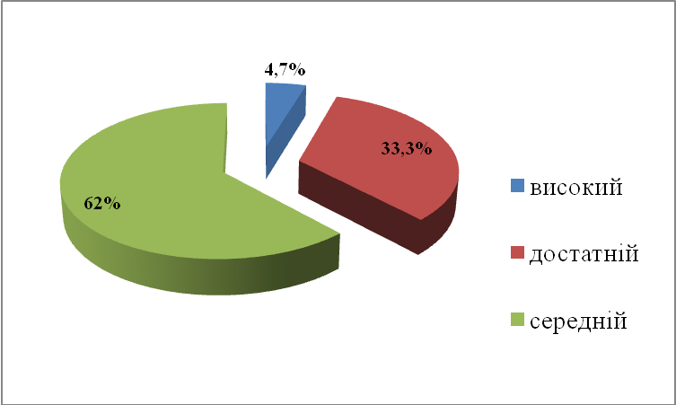

Рівень успішності учнів 2014-2015 н.р.

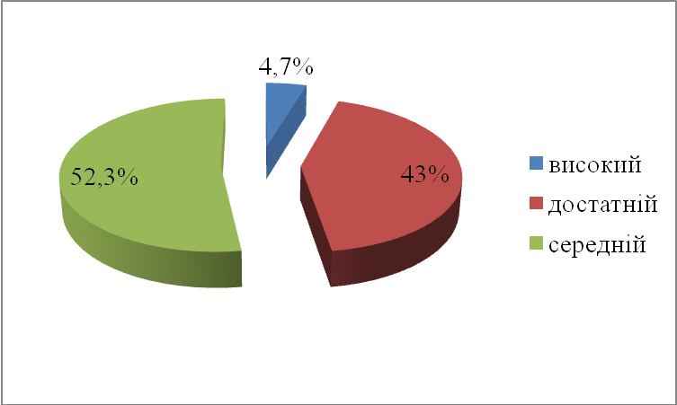
Додаток В
Зайнятість учнів у гуртках, спортивних секціях та шкільному самоврядуванні 2014-2015 н.р.
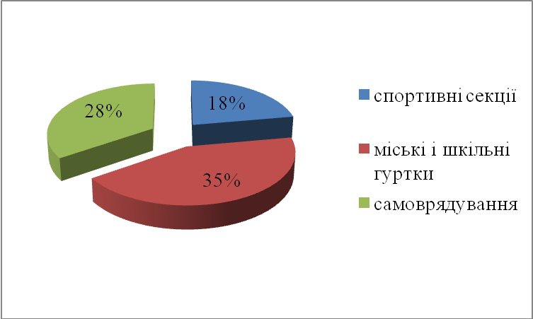
Зайнятість учнів у гуртках, спортивних секціях та шкільному самоврядуванні 2015-2016 н.р.

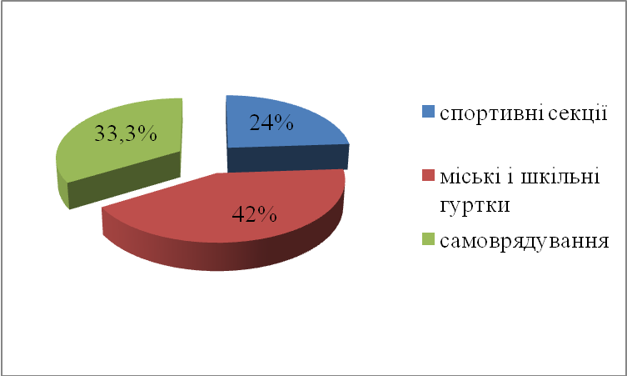
Додаток Д

